Contoh Jawaban:

|  |  |  |
| --- | --- | --- |
| **Nama & NPM** | **Topik:** | **Tanggal:** |
| **M.Burhanudin G1F024038** | **Tipe Data** | **30 Agustus 2022** |

**Latihan 1:**

1.1  Evaluasi penyebab kesalahan terjadi dan perbaiki agar program dapat berjalan!

=String Literal Tidak Ditutup dengan Benar: Pada baris  
1.2. Ubah teks yang ditampilkan program menjadi nama lengkap Anda.  
1.3. Tambahkan baris System.out.println(“”}; untuk diisi dengan data alamat, dan jenis kelamin.

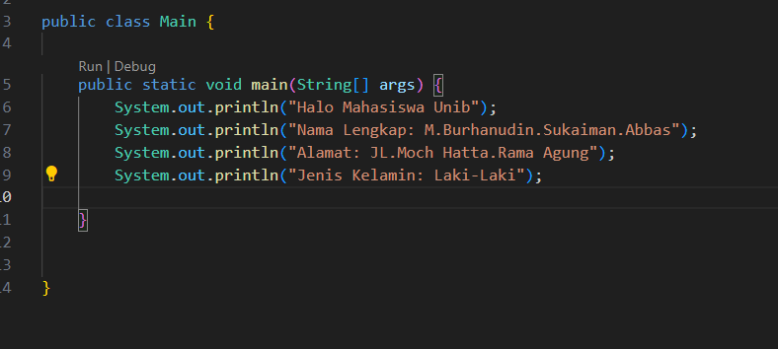

Luaran;

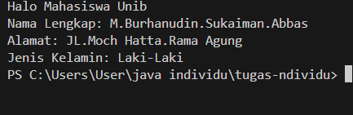

**Latihan 2:**  
2.1. Rekomendasikan tipe data yang tepat dari data Contoh 2.  
2.2.  Simpulkan karakteristik penggunaan setiap tipe data!

1. 5 = (int)

2. ’L’ = (char)

3. ”mobil”= (Strings)

4. 5.0 = (double)

5. 5.0f = (float)

6. -5 = (int)

(int)Digunakan untuk menyimpan bilangan bulat tanpa pecahan. Cocok untuk operasi aritmatika dasar yang tidak memerlukan angka desimal

(char)

objek dan memiliki metode yang bisa digunakan untuk memanipulasi teks

(Strings)

Sering digunakan dalam perhitungan ilmiah atau finansial yang memerlukan presisi tinggi

(float)

Biasanya digunakan dalam aplikasi yang memerlukan efisiensi memori dan tidak terlalu memerlukan presisi tinggi.

**Latihan 3:**

3.1. Evaluasi penyebab kesalahan pada Contoh 3!  
3.2. Rekomendasikan tipe data yang sesuai untuk data tersebut!

1. int a melebihi batas maksimum tipe data

2.melebhi batas data byte

3.melebihi batas float 7

4.seharusnya satu karakter

1. int seharusnya long

2. byte menjadi int

3. float menjadi double

4 char abc menjadi satu karakter misal : (A)

**Latihan 4:**  
4.1. Rekomendasikan konversi tipe data pada Latihan 2 ke bentuk tipe data lain yang kompatibel.  
4.2. Simpulkan alasan jenis konversi tipe data tersebut!

1. int menjadi byte

2. double menjadi int

3.double ke byte

Alasan konversi untuk efisiensi pengolahan data yang cocok untuk masing-masing data yang bersifat mentah tersebut

1. **Evaluasi**
2. Apa konsekuensi/dampak dari kode program yang dibuat?
3. Evaluasi input program, proses perhitungan, dan luaran yang dihasilkan! (jika ada)

Pada program itu saya mengkonversi bentuk kelas public karena __pada contoh satu memang cocok menggunakan public  
 Setelah dikonversi, saya mengevaluasi bahwa tipe data float lebih baik   
 digunakan untuk bentuk data seperti double